ROTO: ČISTIČKA ODPADNÍCH VOD
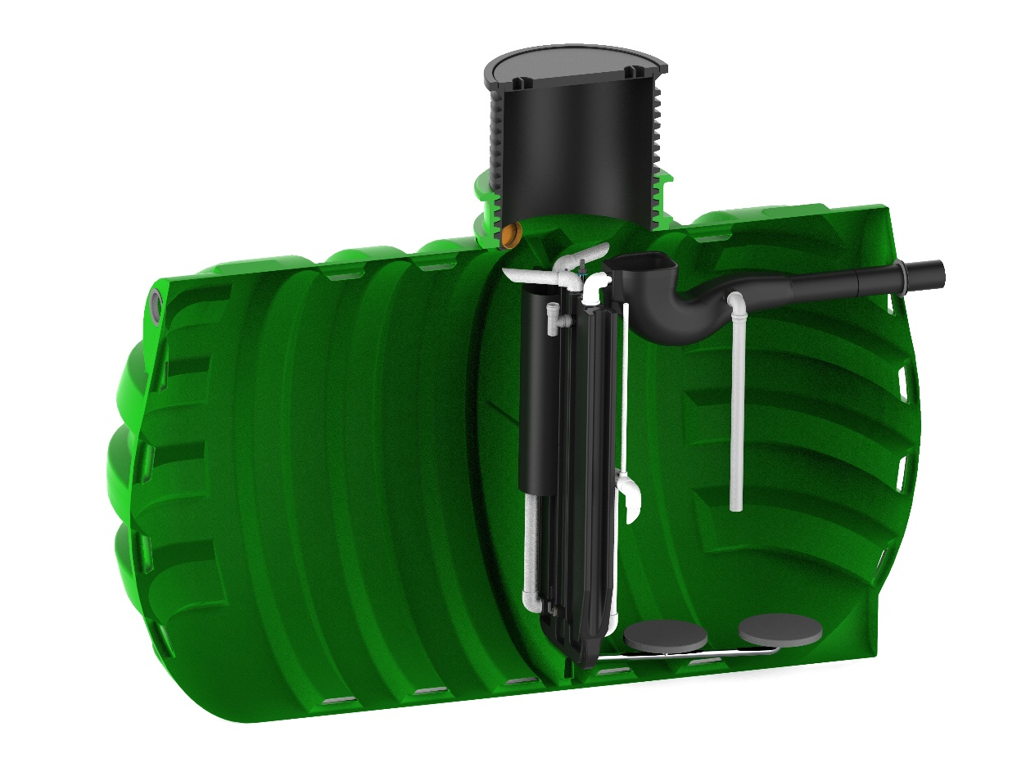

Objekt:
Zákazník:
Kontakní osoba.:
Tel. .:
Datum:
- DRUH OBJEKTU NA KTERÝ BUDE PŘIPOJENA ČISTIČKA ODPADNÍCH VOD

- Rodinný dům | Počet obyvatel: 1 / 2 / ____
- Restaurace
- Horská chalupa | Nadmořská výška: ___________
- Kamp
- Hospoda (bez stravování)
- Obchodní budova / továrna
- Sportoviště
- Zájmová budova
- Turistická chata
- Chalupa
- Ostatní: ___________________

- POČET UŽIVATELŮ OBJEKTU - DOSPĚLÍ / DĚTI
Dospělé osoby:
Děti:
Počet hostů / počet míst (poze u bodu 2 a 5 při bodu A):

- PRŮMĚRNÁ SPOTŘEBA VODY v (m³/měsíc)

- FREKVENCE UŽÍVÁNÍ OBJEKTU

- Uživatel trvale bydlí v objektu
- Uživatel bydlí méně než 2 dny v týdnu (víkend)
- Uživatel bydlí v objektu 4 – 6 dnů v měsíci
- Uživatel bydlí v budově pouze v sezoně (upřesnit sezonu):__________________________________)
- Ostatní: __________________________________________________________________________

- POUŽITÍ KUCHYNĚ NA PŘÍPRAVU POTRAVIN V OBJEKTU?

- ANO
- Ne

- SLOŽENÍ ODPADNÍ VODY

Počet suchých toalet:
Počet toalet:
Počet pisoárů:
Počet sprch:
Počet umyvadel:
Počet myček:
Počet chemických toalet:
Počet praček:
- DRUH PŮDY VE KTERÉ BUDE ČISTIČKA ZAKOPÁNA:

 | TERÉN
- Štěrk | kopcovitý / rovina
- Hlína | kopcovitý / rovina
- Písek | kopcovitý / rovina
- Kámen | kopcovitý / rovina

- ROZMĚRY
H1 [m]
H2 [m]
H3 [m]

- POZNÁMKY / JINÉ
_______________________________________________________________________________________________________________________________________________________________________________________________________________________________________________________________________________________________________________________________________________________________________________________
Vyplněný dotazní prosím zašlete na info@rototech.cz Pro další komunikaci prosím používat info@rototech.cz nebo tel.:+420 / 773 609 436
obchodník: _______________________________
Datum: ____________________________________

